**I. Opis układu dynamicznego**



L=[1 0 0 2 0]; %współczynniki licznika

M=[1 1 2 4 12 16]; %współczynniki mianownika

H=tf(L,M) %opis transmitancyjny

Podana transmitancja operatorowa został opisana za pomocą funkcji transfer function, gdzie L i M to macierze zawierające odpowiednio współczynniki licznika i mianownika.

Wyznaczyć:

1. przejście do opisu stanowego;

[A,B,C,D]=ssdata(H)

Przejście do opisu stanowego zostało zrealizowane za pomocą funkcji ssdata, która z opisu transmitancyjnego $G=\frac{L(s)}{M(s)}$ wyznacza macierze stanu A, B, C, D.

Postacie macierzy stanu:

   

Macierz A jest macierzą zawierającą zmienne stanu, macierz B macierzą wejść, macierz C macierzą wyjść, a macierz D macierzą przenoszenia, czyli bezpośredniego wpływu wejścia na wyjście. Z obserwacji macierzy stanu można w łatwy sposób określić zależności między zmiennymi stanu oraz na którą zmienną działa wymuszenie czy też która jest odpowiedzialna za wyjście układu. W powyższym przykładzie rząd układu wynosi 5 (wymiar macierzy A), wymuszenie działa na pierwszą zmienną, a wyjście jest zależne od zmiennej pierwszej i czwartej.

1. transformację opisu transmitancyjnego w zero-biegunowy;

[z1,p1,k1]=tf2zp(L,M)

H_zpk=zpk(z1,p1,k1);

Funkcja tf2zp konwertuje funkcję z opisu transmitancyjnego do opisu w postaci  , gdzie k jest wzmocnieniem, Z- wektorem zer układu, a P wektorem biegunów układu.

Tab. 1. Wartości parametrów postaci zpk

|  |  |  |
| --- | --- | --- |
| Wartość wzmocnienia k | Zera układu Z | Bieguny układu P |
| 1 | 0.0000 + 0.0000i  -1.2599 + 0.0000i  0.6300 + 1.0911i  0.6300 - 1.0911i | 1.1361 + 1.5953i  1.1361 - 1.5953i  -0.9357 + 1.4499i  -0.9357 - 1.4499i  -1.4007 + 0.0000i |

Postać transmitancyjna zpk:



Z postaci zpk możemy odczytać liczbę biegunów oraz zer układu, sprawdzić czy są one wielokrotne, rzeczywiste, czy zespolone. Powyższy przykład posiad 2 zera całkowite i 2 podwójne zera zespolone oraz 2 pary biegunów zespolonych i jeden biegun rzeczywisty.

1. rozkład na ułamki proste;

[r2, p2, k2] = residue(L,M)

Funkcja residue wyznacza residua (wartości liczników), bieguny oraz wielomian k (jest różny od zera, gdy stopnień licznika jest większy od stopnia mianownika) potrzebne do rozkładu transmitancji na ułamki proste. Taki rozkład jest wykorzystywany w teorii sterowania do wyznaczania postaci kanonicznych lub macierzy fundamentalnej.

Tab. 2. Wartości parametrów postaci residue

|  |  |  |
| --- | --- | --- |
| Wielomian k | Residua układu | Bieguny układu |
| [ ] | 0.1297 + 0.0763i  0.1297 - 0.0763i  0.3451 + 0.1155i  0.3451 - 0.1155i  0.0503 + 0.0000i | 1.1361 + 1.5953i  1.1361 - 1.5953i  -0.9357 + 1.4499i  -0.9357 - 1.4499i  -1.4007 + 0.0000i |

G(s)= $\frac{0.1297 + 0.0763i}{s-(1.1361 + 1.5953i)}+\frac{0.1297- 0.0763i}{({s-(1.1361 + 1.5953i))}^{2}}$ + $\frac{0.3451 + 0.1155i}{s-(-0.9357 + 1.4499i)}$ + $\frac{0.3451- 0.1155i}{{(s-(-0.9357 - 1.4499i))}^{2}}$ + $\frac{0.0503}{s+1.4007}$

d) postać bikwadratową.

[Hbk,g]=tf2sos(L,M)

Funkcja zwraca macierz postaci bikwadratowej oraz wzmocnienie g. Pierwsze 3 kolumny zawierają współczynniki licznika B, a ostatnie 2 kolumny współczynniki mianownika A. Są to współczynniki transmitancji dyskretnej. Postać bikwadratową wykorzystuje się podczas projektowania filtrów cyfrowych.

 g=1





**II. Wyznaczyć odpowiedź impulsową oraz skokową dla dwóch filtrów dyskretnych**

1. **grupa_1:**

Wyznaczenie dyskretnych transmitancji:

% II Wyznaczyć odpowiedź impulsową oraz skokową dla dwóch filtrów dyskretnych

LSOI=[1 1 -2 4]; %licznik transmitancji filtru SOI

MSOI=[1 0 0 0 0]; %mianownik transmitancji filtru SOI

LNOI=[0.12 0.8 0.8 0.12]; %licznik transmitancji filtru NOI

MNOI=[1 -0.4 0.8 0.2]; %mianownik transmitancji filtru NOI

Transmitancja filtru SOI:



Transmitancja filtru NOI:



Transmitancje filtrów wyznaczono według podanych wzorów. Następnie, korzystając z funkcji dstep oraz dimpulse, wykreślono odpowiedzi na wymuszenie skokowe i impulsowe układów dyskretnych. Funkcja stem służy do wykreślania wykresów przebiegów dyskretnych.

Wyznaczenie odpowiedzi impulsowej:

%Odpowiedzi impulsowe

iSOI=dimpulse(LSOI,MSOI,20); %odpowiedź impulsowa filtru SOI

iNOI=dimpulse(LNOI,MNOI,30); %odpowiedź impulsowa filtru NOI

figure(1)

subplot(2,1,1); stem(iSOI); grid;

title ('Odpowiedź impulsowa filtru dyskretnego SOI');

xlabel('Próbki');ylabel('Amplituda');

subplot(2,1,2); stem(iNOI); grid;

title ('Odpowiedź impulsowa filtru dyskretnego NOI');

xlabel('Próbki');ylabel('Amplituda');

Wyznaczenie odpowiedzi skokowej:

%Odpowiedzi skokowe

sSOI=dstep(LSOI,MSOI,20); %odpowiedź skokowa filtru NOI

sNOI=dstep(LNOI,MNOI,30); %odpowiedź skokowa filtru SOI

figure(2)

subplot(2,1,1); stem(sSOI); grid;

title ('Odpowiedź skokowa filtru dyskretnego SOI');

xlabel('Próbki');ylabel('Amplituda');

subplot(2,1,2); stem(sNOI); grid;

title ('Odpowiedź skokowa filtru dyskretnego NOI');

xlabel('Próbki');ylabel('Amplituda');

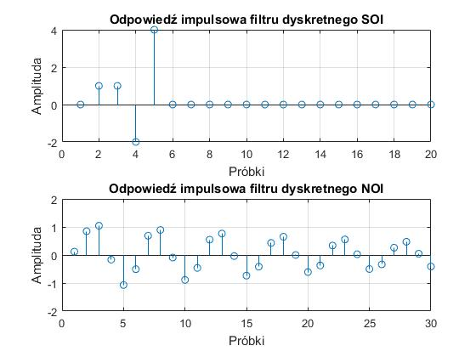

Rys. 1. Odpowiedź impulsowa filtrów dyskretnych SOI i NOI

Z przebiegu odpowiedzi impulsowej widać, że odpowiedź impulsowa filtru SOI jest identyczna, jak wartość współczynników filtru, a dla pozostałych próbek przyjmuje wartości zerowe, ponieważ odpowiedź filtru jest skończona. Dla filtru NOI wartość odpowiedzi zależy od poprzednich próbek, ponieważ występuje w nim sprzężenie zwrotne (mianownik nie jest równy 1) i oscyluje w przedziale <-1;1>. Jest to filtr rekursywny.

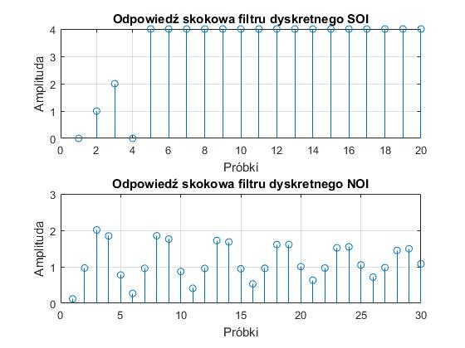

Rys. 2. Odpowiedź skokowa filtrów dyskretnych SOI i NOI

Odpowiedź skokowa dyskretnego filtru SOI stabilizuje się na wartości ostatniej próbki, a typu NOI wpada w oscylacje gasnące, które przyjmują dodatnie wartości.

**III. Filtracja sygnału**

Nazwisko: **Bą**czyk **= 3**

Imię: **J**akub **= 13**

Postać sygnału:

X1 (t)=A1sin(2πF1t)+ A2sin(2πF2t)+ A3sin(2πF3t)+ A4sin(2πF4t)

Wartość amplitudy:

A1=1/N=1/3;

A2=1/I=1/13,

A3=1,

A4=0.75;

Wartość częstotliwości:

F1=50+N=50+3=53 [Hz];

F2=80+I=80+13=93 [Hz];

F3=105+2*N=105+2*3=11[Hz];

F4=160+2*(N+I)=160+2*(3+13)=192[Hz].

1. **Zbadać wpływ częstotliwości próbkowania sygnału na jakość reprezentacji sygnału, dobrać częstotliwość próbkowania.**

%1)Wyznaczenie parametrów

N=3; %litera B

I=13; %litera J

%Wartości amplitud

A1=1/N; %1/3

A2=1/I; %1/13

A3=1;

A4=0.75;

%Wartości częstotliwości [Hz]

F1=50+N; %53 Hz

F2=80+I; %93 Hz

F3=105+2*N; %111 Hz

F4=160+2*(N+I); %192 Hz

%Czas

Fs = 750; % czestotliwosc probkowania

T = 1/Fs; % okres probkowania

L = 500; % dlugosc sygnalu(liczba probek)

t = (0:L-1)*T; % wektor czasu

%Postać sygnału

x1=A1*sin(2*pi*F1*t)+A2*sin(2*pi*F2*t)+A3*sin(2*pi*F3*t)+A4*sin(2*pi*F4*t);

figure(3)

plot(t,x1)

title('Przebieg sygnału oryginalnego');

xlabel('Czas [s]');ylabel('Amplituda');

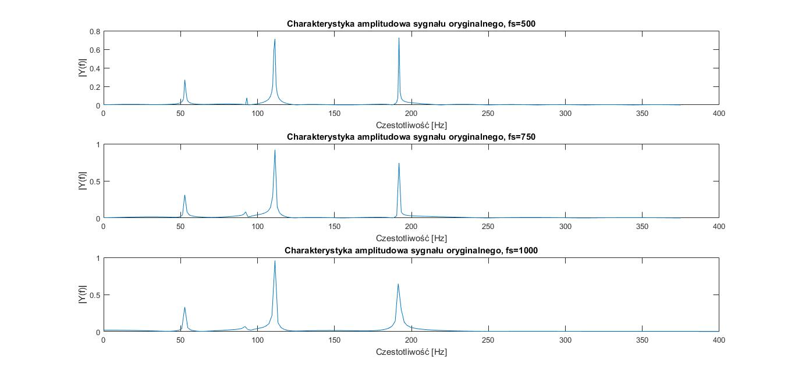

Rys. 3. Porównanie widma sygnału w zależności od zmiany okresu próbkowania

Zgodnie z warunkiem Nyquista, częstotliwość próbkowania powinna być co najmniej dwa razy większa niż największa częstotliwość składowej występującej w sygnale.

Widma wykreślono dla liczby próbek L=500. Zwiększenie liczby próbek powodowało, że wykres widma stawał się bardziej zagęszczony i nieczytelny. Na podstawie przebiegu analizy widm sygnału dobrano okres próbkowania fs=750 próbek. Przy okresie próbkowania fs=500 nie wszystkie amplitudy osiągnęły zadane wartości, ale przy takim okresie próbkowania częstotliwości F2 i F3 były najbardziej odseparowane. Widmo przy okresie próbkowania fs=1000 wygląda podobnie jak w przypadku fs=750.

1. **Do sygnału oryginalnego dodać zakłócenie o rozkładzie:**

rozkładu normalnego: X11 (t)= X1(t)+ 2/(N+I)*randn(size(t))

xz=2/(N+I)*randn(size(t));

x11=x1+xz;

1. **Przedstawić przebieg czasowy sygnału oryginalnego i zakłóconego;**

figure(3)

plot(t,x1)

title('Przebieg sygnału oryginalnego');

xlabel('Czas [s]');ylabel('Amplituda');

figure(4)

subplot(2,1,1)

plot(t,x11)

title('Przebieg sygnału zakłóconego');

xlabel('Czas [s]');ylabel('Amplituda');

subplot(2,1,2)

plot(t,xz)

title('Zakłócenie');

xlabel('Czas [s]');ylabel('Amplituda');

%3)porównanie

figure(5)

plot(t,x1,t,x11,'r')

legend('sygnał oryginalny','sygnał zakłócony')

xlabel('Czas [s]');ylabel('Amplituda');

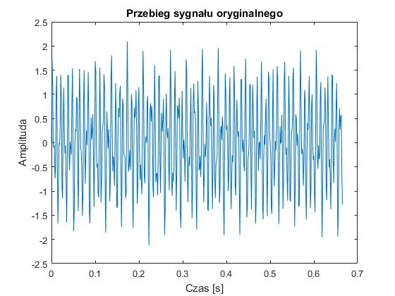

Rys. 4. Przebieg czasowy sygnału oryginalnego

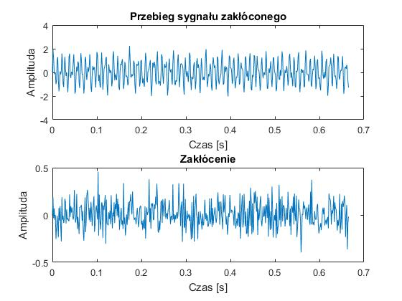

Rys. 5. Przebieg czasowy sygnału zakłóconego

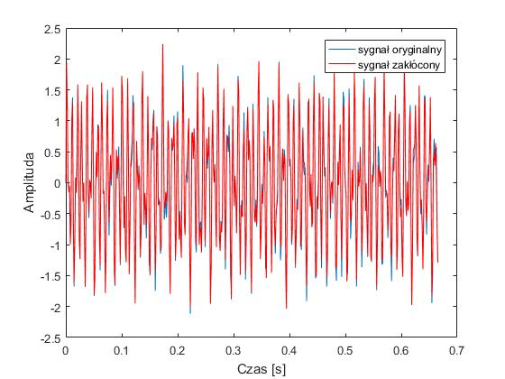

Rys. 6. Porównanie przebiegów czasowych sygnału oryginalnego i zakłóconego

Sygnał oryginalny został zakłócony sygnałem losowym o rozkładzie normalnym. Amplituda zakłócenia (-0,5:0,5) jest znacznie mniejsza niż sygnału oryginalnego (-2:2). Porównując sygnał oryginalny i zakłócony widać, że są one bardzo podobne do siebie i zakłócenia ma niewielki wpływ na sygnał oryginalny.

**4. Przedstawić charakterystykę amplitudową sygnału oryginalnego i zakłóconego**

%% 4) analiza widmowa

%sygnał oryginlany

NFFT = 2^nextpow2(L); %liczba punktów transformaty będąca potęgą liczby 2

Y = fft(x1, NFFT)/L; % generujemy NFFT-punktowa DFF

f = (Fs/2)*linspace(0, 1, NFFT/2+1); % tworzymy wektor czestotliwosci, skladajacy sie z NFFT/2+1 wartosci pomiedzy wartosciami 0 a Fs/2

figure(6)

plot(f, 2*abs(Y(1:NFFT/2+1))); % kreslimy wykres widma, pomijajac druga jego polowe; kreslony jest modul; mnozenie przez 2 ma za zadanie uwzglednic fakt,ze pominelismy jego polowe

title('Charakterystyka amplitudowa sygnału oryginalnego')

xlabel('Czestotliwość [Hz]');ylabel('|Y(f)|');

%sygnał zakłócony

Y1 = fft(x11, NFFT)/L;

figure(7)

plot(f, 2*abs(Y1(1:NFFT/2+1)));

title('Charakterystyka amplitudowa sygnału zakłóconego')

xlabel('Czestotliwość [Hz]');ylabel('|Y(f)|');

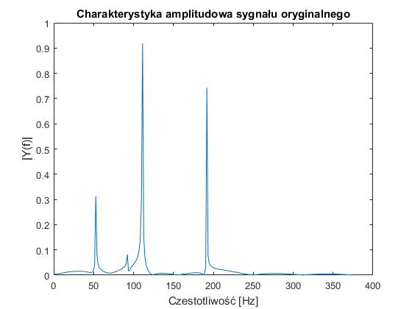

Rys. 7. Charakterystyka amplitudowa sygnału oryginalnego

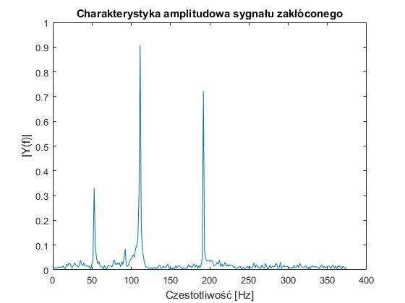

Rys. 8. Charakterystyka amplitudowa sygnały zakłóconego

Do wykreślania charakterystyki amplitudowej sygnału zastosowano dyskretne przekształcenie Fouriera z liczbą punktów transformaty będącą potęgą liczby 2. Dzięki niej zyskujemy informację o składowych częstotliwości, ale tracimy informację o czasie. Takie przekształcenie jest przydatne podczas projektowania filtrów cyfrowych, ponieważ wskazuje nam próg użyteczności sygnału. Widmo sygnału jest symetryczne, dlatego przedstawiono jego połowę. Z charakterystyki widmowej widać, że sygnał oryginalny posiada 4 składowe amplitudy. Amplitudy trzecia i czwarta. znajdują się blisko siebie. Zakłócenie nie wpływa znacząco na przebieg amplitudy pierwszej, trzeciej i czwartej, jednak amplituda druga jest bardzo niska i zakłócenie zaburza jej prawidłowy odczyt.

1. **Prześledzić przebieg czasowy wybranych typów okien i ich widma amplitudowe (w skali liniowej i decybelowej):**

Okna czasowe opisują sposób pobierania próbek z sygnału. Służy do zmniejszeniu wpływu niedopasowania próbek np. nakładających się na siebie częstotliwości. Szerokość listka głównego wpływa na różnorodność częstotliwościową (oś X), natomiast wysokość listków bocznych decyduje o różnorodności amplitudowej (oś Y). Pożądane parametry okien to jak najwęższa szerokość lista głównego oraz jak najniższa wysokość listków bocznych.

Do realizacji zadania wykorzystałem narzędzia Matlaba *wintool* generujące okna czasowe. Do wizualizacji okien wykorzystałem komendę *wvtool*. Długość okien została dobrana jako L=500. Częstotliwość próbkowania wynosiła 1 Hz. Osie zostały znormalizowane, żeby przedstawić je w odpowiednich skalach liniowych i decybelowych.

Kod użyty do realizacji zadania:

wvtool(triang(L))

wvtool(blackman(L))

wvtool(hanningL))

**Okno trójkątne**



Rys. 9. Funkcja okna trójkątnego



Rys. 10. Widmo amplitudowe okna trójkątnego w skali liniowej



Rys. 11. Widmo amplitudowe okna trójkątnego w skali logarytmicznej

Z przebiegu charakterystyk widmowych widać, że okno trójkątne posiada szeroki listek główny i wąskie listki boczne, które nakładają się na siebie. Może się to sprawdzić w sygnale o zbliżonych składowych częstotliwościowych. Różnica amplitud listka bocznego i głównego jest najmniejsza, zatem okno nie posiada dobrej dynamiki.

**Okno Blackmana:**



Rys. 12. Funkcja okna Blackmana



Rys. 13. Widmo amplitudowe okna Blackmana w skali liniowej



Rys. 14. Widmo amplitudowe okna Blackmana w skali logarytmicznej

Okno Blackmana posiada węższy listek główny niż okno trójkątne, zatem pomiar częstotliwości będzie tutaj dokładniejszy. W tym przypadku listek główny jest najwęższy ze wszystkich przedstawionych okien. Posiada zatem najlepszą dynamikę.

**Okno Hanninga**



Rys. 15. Funkcja okna Hanninga



Rys. 16. Widmo amplitudowe okna Hanninga w skali liniowej



Rys. 17. Widmo amplitudowe okna Hanninga w skali logarytmicznej

Okno Hanninga jest podobne do okna Blackmana. Posiada jednak wolniej malejące listki boczne, co może posłużyć do pomiaru odległych składowych. Listek główny jest trochę szerszy niż w przypadku okna Blackmana.

**6. Zaprojektować:**

a) (sygnał oryginalny) filtr eliptyczny pasmowo przepustowy 10 rzędu, który przepuszcza składową F2 (czyli sygnał s2), a blokuje składowe F1 i F3, F4;

Filtr eliptyczny wykreślam poleceniem *ellip*. W funkcji należy określić kolejno rząd filtru, tętnienie w pasmie przepustowym w dB, tłumienie w paśmie zaporowym w dB, oraz macierz określającą zakres częstotliwości przepuszczania filtru.

Funkcja *freqz* zwraca parametry częstotliwościowe odpowiedzi filtru; częstotliwość W i odpowiedź H. Funkcja *angle* zwraca kąt fazowy w radianach, a *unwrap* wygładza fazę. Częstotliwość filtru jest następnie przeskalowywana. Dzięki tym parametrom można wyznaczyć charakterystykę fazową filtru. Charakterystyka amplitudowa to wartość bezwzględna z odpowiedzi filtru H.

[b,a] = ellip(5,0.1,40,[60 97]*2/Fs); %filtr eliptyczny

[H,W] = freqz(b,a,512);

figure(8)

plot(W*Fs/(2*pi),unwrap(angle(H)));

title('Charakterystyka fazowa filtru eliptycznego');

xlabel('Częstotliwość (Hz)');

ylabel('Faza[Rad]'); grid;

figure(9)

plot(W*Fs/(2*pi),abs(H));

title('Charakterystyka amplitudowa filtru eliptycznego');

xlabel('Częstotliwość (Hz)');

ylabel('Amplituda');

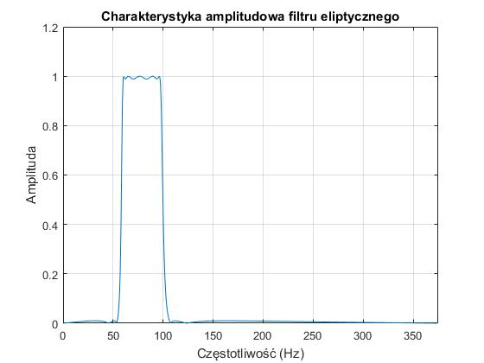

Rys. 18. Charakterystyka amplitudowa filtru eliptycznego

Filtr eliptyczny jest filtrem typu NOI. Z przebiegu charakterystyki filtru widać, że w paśmie przepustowym i zaporowym występują niewielkie oscylacje. Pasmo przejściowe jest bardzo strome. Wiąże się to z wysokim, bo 10. rzędem filtru. Filtr ma za zadanie przepuszczać częstotliwość F2 (93 Hz), która znajduje się bardzo blisko częstotliwości F3 (111 Hz).

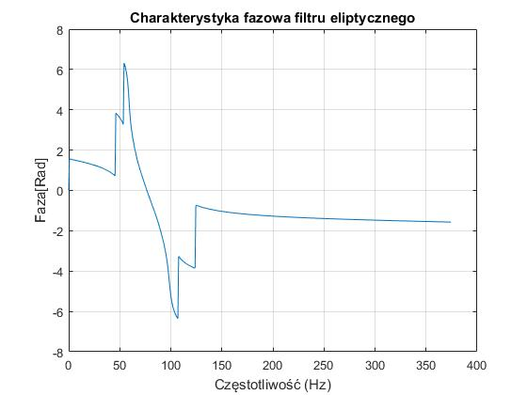

Rys. 19. Charakterystyka fazowa filtru eliptycznego

Charakterystyka fazowa obrazuje jak filtr zmienia widmo fazowe sygnału, który przez niego przechodzi, czyli jak zmienia się faza względem częstotliwości.

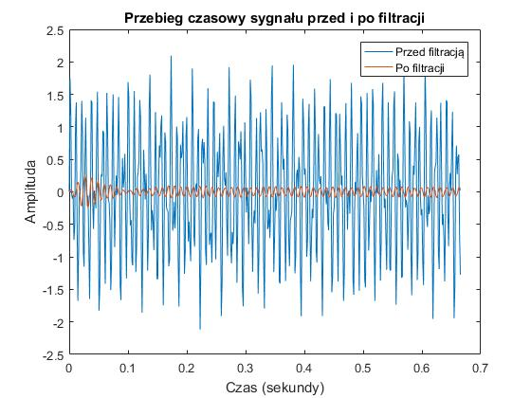

Rys. 20. Przebieg czasowy sygnału przed i po filtracji

Amplituda sygnału po filtracji znacznie się zmniejszyła w stosunku do sygnału oryginalnego, ponieważ przepuszczona została tylko składowa A2 (1/13) o najniższej amplitudzie.

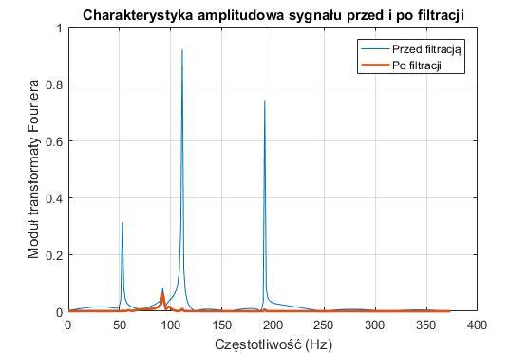

Rys. 21. Charakterystyka sygnału przed i po filtracji

J ak widać z wykresu widma sygnału, mimo położonych blisko siebie częstotliwości F2 i F3 udało się prawidłowo odfiltrować z sygnału oryginalnego tylko częstotliwość F2 za sprawą wysokiego rzędu filtru.

1. (sygnał zakłócony) filtr górnoprzepustowy Czebyszewa I i II rodzaju, który przepuści częstotliwości F2, F3, F4, a blokuje składową F1 – dobrać odpowiedni rząd filtru;

**Filtr Czebyszewa I rodzaju**

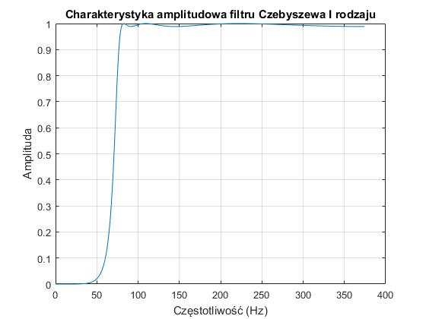

Rys. 22. Charakterystyka amplitudowa filtru Czebyszewa I

Filtr Czebyszewa I rodzaju charakteryzuje się równomiernie pofalowaną charakterystyką w paśmie przepustowym i monotonicznością w paśmie zaporowym. Wraz ze wzrostem rzędu filtru wzrastają oscylacje oraz stromość pasma przejściowego, a zmniejsza się pasmo przepustowe. Filtr ma za zadanie blokować tylko częstotliwość F1 (53 Hz), a przepuszczać pozostałe częstotliwości. Ze względu na stosunkowo bliskie położenie częstotliwości F1 (53 Hz) i F2 (93 Hz), należało zwiększyć rząd filtru, aby pasmo przejściowe było odpowiednio strome. To zadanie spełnił filtr 6 rzędu. Filtr wykreśliłem funkcją cheby1 określając kolejno rząd filtru, tętnienie w pasmie przenoszenia w dB, częstotliwość zaporową filtru oraz jego rodzaj, w tym przypadku górnoprzepustowy.

[b1,a1] = cheby1(6,0.1,80*2/Fs,'high');

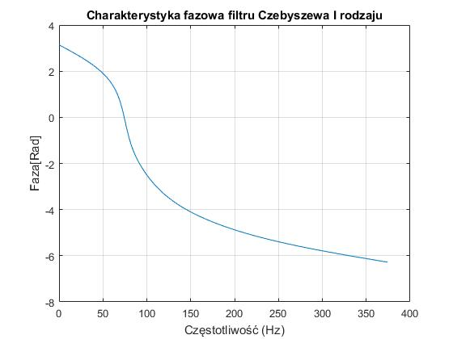

Rys. 23. Charakterystyka fazowa filtru Czebyszewa I

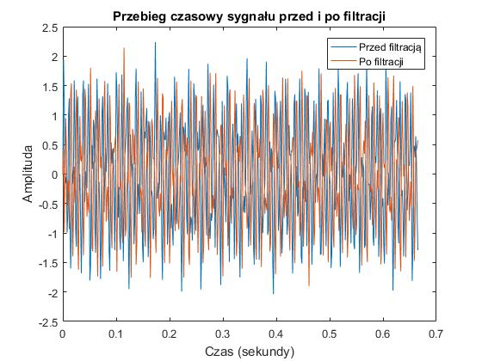

Rys. 24. Przebieg sygnału przed i po filtracji

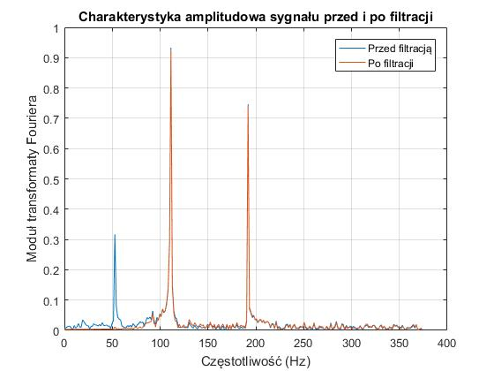

Rys. 25. Charakterystyka amplitudowa sygnału przed i po filtracji

Sygnał zakłócenia nie wpływa znacząco na jakość filtracji, ale mógł wpłynąć na filtrację składowej F2.. Składowa F1 o częstotliwości 53 Hz została stłumiona, a pozostałe częstotliwości przepuszczone przez filtr. Składowe A3 i A4 są znacznie większe niż zablokowana składowa A2, dlatego wartość sygnału po filtracji ma nieco mniejszą amplitudę niż przed filtracją.

**Filtr Czebyszewa II rodzaju**

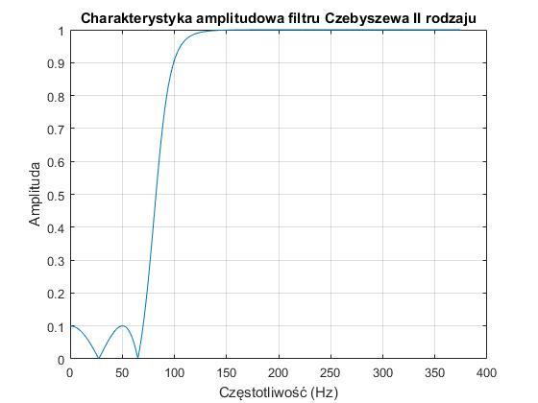

Rys. 26. Charakterystyka amplitudowa filtru Czebyszewa II

Filtr Czebyszewa II rodzaju charakteryzuje się oscylacjami w paśmie zaporowym oraz jednolitym przebiegiem w paśmie przepustowym. Wraz ze wzrostem rzędu filtru rosną oscylacje w paśmie zaporowym. Filtr został zrealizowany funkcją o cheby2, gdzie określa się kolejno rząd filtru, tętnienie w paśmie zaporowym, częstotliwość zaporową oraz rodzaj filtru..

[b2,a2] = cheby2(4,40,70*2/Fs,'high');

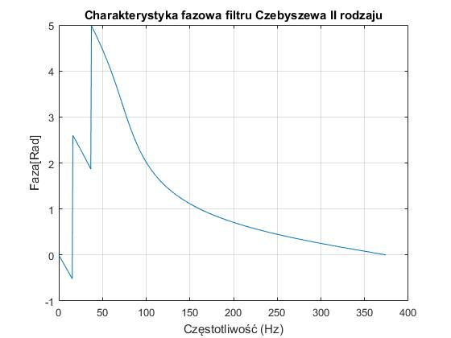

Rys. 27. Charakterystyka fazowa filtru Czebyszewa II

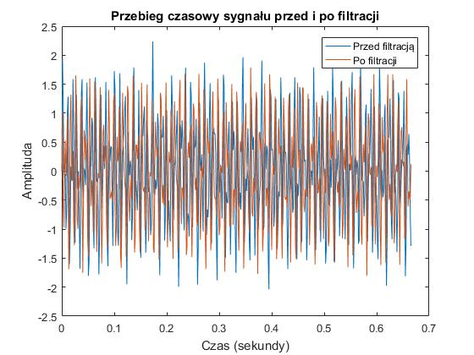

Rys. 28. Przebieg sygnału przed i po filtracji

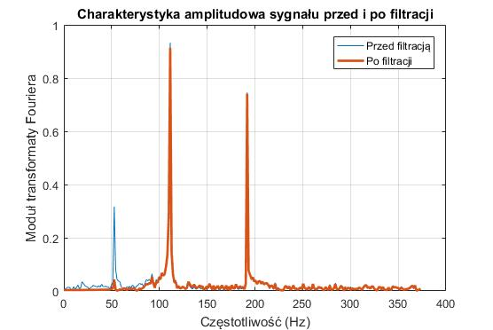

Rys. 29. Charakterystyka amplitudowa sygnału przed i po filtracji

Filtracja przy użyciu filtra Czebyszewa II rodzaju okazała się lepsza niż w przypadku użycia filtru Czebyszewa I rodzaju, ponieważ wystarczył 5 rząd filtru, aby osiągnąć pożądane rezultaty. Nie udało się jednak w pełnie zredukować częstotliwości F1, ponieważ zbyt duży rząd powodował zwiększenie stromości charakterystyki filtru i zwiększenie pasma przepustowości, a mniejszy rząd generował gorsze rezultaty.

**IV. Wnioski**

W pierwszej części zadania projektowego należało wyznaczyć transmitancję w czterech postaciach: w przestrzeni stanów, w opisie zero-biegunowym, dokonać rozkładu na ułamki proste oraz przedstawić postać bikwadratową. Te opisy są wykorzystywane podczas projektowania układów automatyki oraz w teorii sterowania.

W drugiej części zadania przedstawiono odpowiedzi dyskretnych filtrów SOI i NOI na wymuszenia skokowe i impulsowe. Filtry SOI są filtrami o skończonej odpowiedzi impulsowej, a więc długość ich odpowiedzi wynosi tyle, ile wartość podanych na wejściu próbek. Filtry NOI o nieskończonej odpowiedzi impulsowej są filtrami rekursywnymi ze sprzężeniem zwrotnym i ich odpowiedź jest zależna od próbek wejściowych i wyjściowych, dlatego odpowiedź impulsowa oscyluje wokół pewnych wartości. W odpowiedzi na wymuszenie skokowe filtry SOI stabilizują się na wartości ostatniej podanej na wejściu próbki, zaś filtry NOI wpadają w oscylację gasnące.

W trzecim zadaniu utworzono sygnał składający się z 4 częstotliwości składowych w zależności od podanych parametrów. Następnie zakłócono go sygnałem o rozkładzie normalnym. Z porównania sygnałów w czasie oraz ich widm amplitudowych stwierdzono, że amplituda sygnału zakłócenia jest dużo mniejsza w stosunku do sygnału oryginalnego i nie wprowadzał znaczących zmian w amplitudach A1, A3 i A4.. Amplituda A2 sygnału oryginalnego ze względu na małą wartość pokrywała się w pewnym stopniu z sygnałem zakłócającym. Do wyznaczenie widma sygnału wykorzystano algorytm DFT (dyskretnego przekształcenia Fouriera).

Generowanie skryptu, który wyznaczał okna czasowe mogłoby sprawić trudności, jednak skorzystanie z gotowego narzędzia wintool do wizualizacji okien znacznie przyśpiesza pracę. Z analizy trzech podanych okien czasowych: trójkątnego, Blackmana i Hanninga stwierdzono, że najlepsze parametry dynamiczne osiąga okno Blackmana ze względu na wąski listek główny oraz dużą różnicę pomiędzy amplitudami listków bocznych. Okno Hanniga posiada trochę szerszy listek główny niż okno Blackmana. Okno trójkątne posiada najszerszy listek główny, małą różnicę amplitud pomiędzy listkiem głównym i bocznymi, dlatego jego parametry dynamiczne są gorsze.

Do filtracji sygnałów wykorzystano wbudowane funkcje *ellip, czeby1* i *czeby2*. Podczas filtracji sygnału oryginalnego filtrem eliptycznym udało się uzyskać pożądany efekt, czyli przepuścić składową F2, a zablokować pozostałe, ze względu na wysoki rząd filtru. Następnie, przy zastosowaniu filtrów Czebyszewa, które miały za zadanie zablokować składową F1, a przepuścić pozostałe składowe, przefiltrowano sygnał zakłócony. Pożądany efekt uzyskano stosując filtr I rodzaju 6. rzędu. Przy użyciu filtru Czebyszewa II rodzaju wystarczył 5. rząd, jednak nie udało się w pełni odfiltrować składowej F1.

Położenie częstotliwości F2 i F3 blisko siebie spowodowała pewne trudności podczas filtracji sygnałów. Dzięki doborowi odpowiedniego rzędu filtru oraz właściwemu wyznaczeniu pasma zaporowego i przepustowego udało się wykonać zadanie poprawnie. Po za tym trudności występowały jeszcze podczas doboru częstotliwości próbkowania i długości sygnału. Zbyt duża długość sygnału w stosunku do częstotliwości próbkowania powodowała nakładanie się na siebie próbek. Zbyt mała częstotliwość próbkowania powodowała zmniejszenie wartości amplitudy poszczególnych składowych sygnału.

**Skrypt użyty do realizacji projektu:**

%gr. 1., projekt 1.,PSIO

%%

%I. Wybrane transformacje opisów dynamicznych

L=[1 0 0 2 0]; %współczynniki licznika

M=[1 1 2 4 12 16]; %współczynniki mianownika

H=tf(L,M) %opis transmitancyjny

%a)przejście do opisu stanowego

[A,B,C,D]=ssdata(H)

%b)transformacja opisu transmisyjnego w zero-biegunowy

[z1,p1,k1]=tf2zp(L,M)

H_zpk=zpk(z1,p1,k1);

%c)rozkład na ułamki proste

[r2, p2, k2] = residue(L,M)

%d)postać bikwadratowa

[Hbk,g]=tf2sos(L,M)

%%

% II Wyznaczyć odpowiedź impulsową oraz skokową dla dwóch filtrów dyskretnych

%Wyznaczenie transmitancji

LSOI=[1 1 -2 1]; %licznik transmitancji filtru SOI

MSOI=[1 0 0 0 0]; %mianownik transmitancji filtru SOI

LNOI=[0.12 0.8 0.8 0.12]; %licznik transmitancji filtru NOI

MNOI=[1 -0.4 0.8 0.2]; %mianownik transmitancji filtru NOI

%Odpowiedzi impulsowe

iSOI=dimpulse(LSOI,MSOI,20); %odpowiedź impulsowa filtru SOI

iNOI=dimpulse(LNOI,MNOI,30); %odpowiedź impulsowa filtru NOI

figure(1)

subplot(2,1,1); stem(iSOI); grid;

title ('Odpowiedź impulsowa filtru dyskretnego SOI');

xlabel('Próbki');ylabel('Amplituda');

subplot(2,1,2); stem(iNOI); grid;

title ('Odpowiedź impulsowa filtru dyskretnego NOI');

xlabel('Próbki');ylabel('Amplituda');

%Odpowiedzi skokowe

sSOI=dstep(LSOI,MSOI,20); %odpowiedź skokowa filtru NOI

sNOI=dstep(LNOI,MNOI,30); %odpowiedź skokowa filtru SOI

figure(2)

subplot(2,1,1); stem(sSOI); grid;

title ('Odpowiedź skokowa filtru dyskretnego SOI');

xlabel('Próbki');ylabel('Amplituda');

subplot(2,1,2); stem(sNOI); grid;

title ('Odpowiedź skokowa filtru dyskretnego NOI');

xlabel('Próbki');ylabel('Amplituda');

%%

% III Filtracja sygnału

%1)Wyznaczenie parametrów

N=3; %litera B

I=13; %litera J

%Wartości amplitud

A1=1/N; %1/3

A2=1/I; %1/13

A3=1;

A4=0.75;

%Wartości częstotliwości [Hz]

F1=50+N; %53 Hz

F2=80+I; %93 Hz

F3=105+2*N; %111 Hz

F4=160+2*(N+I); %192 Hz

%Czas

Fs = 750; % czestotliwosc probkowania

T = 1/Fs; % okres probkowania

L = 500; % dlugosc sygnalu(liczba probek)

t = (0:L-1)*T; % wektor czasu

%Postać sygnału

x1=A1*sin(2*pi*F1*t)+A2*sin(2*pi*F2*t)+A3*sin(2*pi*F3*t)+A4*sin(2*pi*F4*t);

figure(3)

plot(t,x1)

title('Przebieg sygnału oryginalnego');

xlabel('Czas [s]');ylabel('Amplituda');

%2)zakłócenie

xz=2/(N+I)*randn(size(t));

x11=x1+xz;

figure(4)

subplot(2,1,1)

plot(t,x11)

title('Przebieg sygnału zakłóconego');

xlabel('Czas [s]');ylabel('Amplituda');

subplot(2,1,2)

plot(t,xz)

title('Zakłócenie');

xlabel('Czas [s]');ylabel('Amplituda');

%3)porównanie

figure(5)

plot(t,x1,t,x11,'r')

legend('sygnał oryginalny','sygnał zakłócony')

xlabel('Czas [s]');ylabel('Amplituda');

%% 4) analiza widmowa

%sygnał oryginlany

NFFT = 2^nextpow2(L); %liczba punktów transformaty będąca potęgą liczby 2

Y = fft(x1, NFFT)/L; % generujemy NFFT-punktowa dyskretna transformate Fouriera

f = (Fs/2)*linspace(0, 1, NFFT/2+1); % tworzymy wektor czestotliwosci, skladajacy sie z NFFT/2+1 wartosci

% pomiedzy wartosciami 0 a Fs/2

figure(6)

plot(f, 2*abs(Y(1:NFFT/2+1))); % kreslimy wykres widma, pomijajac druga jego polowe

% kreslony jest modul; mnozenie przez 2 ma za zadanie uwzglednic fakt,

% ze pominelismy jego polowe

title('Charakterystyka amplitudowa sygnału oryginalnego')

xlabel('Czestotliwość [Hz]');ylabel('|Y(f)|');

%sygnał zakłócony

Y1 = fft(x11, NFFT)/L;

figure(7)

plot(f, 2*abs(Y1(1:NFFT/2+1)));

title('Charakterystyka amplitudowa sygnału zakłóconego')

xlabel('Czestotliwość [Hz]');ylabel('|Y(f)|');

%% 5) okna czasowe

%% trójkątne

wvtool(triang(L))

%% okno Hanninga

wvtool(hanning(L))

%% okno Blackmana

wvtool(blackman(L))

%% 6) Projektowanie filtru

% a)filtr eliptyczny 10 rzędu, przepuszcza F2, blokuje F1,F3,F4

[b,a] = ellip(5,0.1,40,[60 97]*2/Fs); %filtr eliptyczny

[H,W] = freqz(b,a,512);

figure(8)

plot(W*Fs/(2*pi),unwrap(angle(H)));

title('Charakterystyka fazowa filtru eliptycznego');

xlabel('Częstotliwość (Hz)');

ylabel('Faza[Rad]'); grid;

figure(9)

plot(W*Fs/(2*pi),abs(H));

title('Charakterystyka amplitudowa filtru eliptycznego');

xlabel('Częstotliwość (Hz)');

ylabel('Amplituda');

axis([0 375 0 1.2])

grid;

syg_po_filt_elip = filter(b,a,x1);

figure(10)

plot(t,x1,t,syg_po_filt_elip);

xlabel('Czas (sekundy)');

ylabel('Amplituda')

title('Przebieg czasowy sygnału przed i po filtracji');

legend({'Przed filtracją','Po filtracji'})

S = fft(x1,512)/L;

SF = fft(syg_po_filt_elip,512)/L;

w = (0:255)/256*(Fs/2);

figure(11)

plot(w,abs([2*S(1:256)' 2*SF(1:256)']));

title('Charakterystyka amplitudowa sygnału przed i po filtracji');

xlabel('Częstotliwość (Hz)');

ylabel('Moduł transformaty Fouriera');grid;

legend({'Przed filtracją','Po filtracji'})

%b) filtry Czebyszewa

%% czebyszew 1

[b1,a1] = cheby1(6,0.1,80*2/Fs,'high');

[H1,W1]= freqz(b1,a1,512);

figure(12)

plot(W1*Fs/(2*pi),unwrap(angle(H1)));

title('Charakterystyka fazowa filtru Czebyszewa I rodzaju');

xlabel('Częstotliwość (Hz)');

ylabel('Faza[Rad]');

grid;

figure(13)

plot(W1*Fs/(2*pi),abs(H1));

title('Charakterystyka amplitudowa filtru Czebyszewa I rodzaju');

xlabel('Częstotliwość (Hz)');

ylabel('Amplituda');

grid;

figure(14)

syg_po_filt_1 = filter(b1,a1,x11);

plot(t,x11,t,syg_po_filt_1);

xlabel('Czas (sekundy)');

ylabel('Amplituda')

title('Przebieg czasowy sygnału przed i po filtracji');

legend({'Przed filtracją','Po filtracji'})

S = fft(x11,512)/L;

SF = fft(syg_po_filt_1,512)/L;

w = (0:255)/256*(Fs/2);

figure(15)

plot(w,abs([2*S(1:256)' 2*SF(1:256)']));

title('Charakterystyka amplitudowa sygnału przed i po filtracji');

xlabel('Częstotliwość (Hz)');

ylabel('Moduł transformaty Fouriera'); grid;

legend({'Przed filtracją','Po filtracji'})

%% czebyszew II

[b2,a2] = cheby2(4,40,40*2/Fs,'high');

[H2,W2]= freqz(b2,a2,512);

figure(16)

plot(W2*Fs/(2*pi),unwrap(angle(H2)));

title('Charakterystyka fazowa filtru Czebyszewa II rodzaju');

xlabel('Częstotliwość (Hz)');

ylabel('Faza[Rad]');

grid;

figure(17)

plot(W2*Fs/(2*pi),abs(H2));

title('Charakterystyka amplitudowa filtru Czebyszewa II rodzaju');

xlabel('Częstotliwość (Hz)');

ylabel('Amplituda');

grid;

syg_po_filt2 = filter(b2,a2,x11);

figure(18)

plot(t,x11,t,syg_po_filt2);

xlabel('Czas (sekundy)');

ylabel('Amplituda')

title('Przebieg czasowy sygnału przed i po filtracji');

legend({'Przed filtracją','Po filtracji'})

S = fft(x11,512)/L;

SF = fft(syg_po_filt2,512)/L;

w = (0:255)/256*(Fs/2);

figure(19)

plot(w,abs([2*S(1:256)', 2*SF(1:256)']));

title('Charakterystyka amplitudowa sygnału przed i po filtracji');

xlabel('Częstotliwość (Hz)');

ylabel('Moduł transformaty Fouriera'); grid;

legend({'Przed filtracją','Po filtracji'});